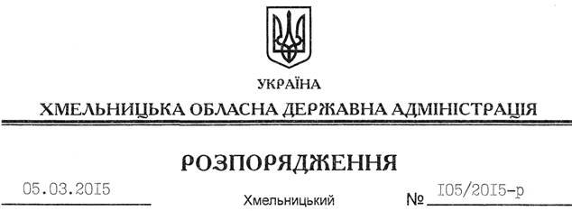

Про визнання таким, що втратило чинність, розпорядження голови обласної державної адміністрації від 18.03.2013 № 74/2013-р

На підставі статей 6, 39 Закону України “Про місцеві державні адміністрації”:
Визнати таким, що втратило чинність, розпорядження голови обласної державної адміністрації від 18.03.2013 № 74/2013-р “Про організаційний комітет з проведення обласного щорічного огляду-конкурсу на кращу організацію роботи з охорони праці, зниження травматизму, професійних захворювань та загибелі працюючих на виробництві”.

Перший заступник
голови адміністрації О.Симчишин

